INDICAÇÃO Nº __/2025 GAB. VER. PROF. EDINHO
ASSUNTO: Manutenção dos equipamentos do Parquinho localizado na Av. Eugência Biancalana Duarte – Jardim Primavera
EXMO. SR. PRESIDENTE DA CÂMARA MUNICIPAL DE SUMARÉ,
Indico, nos termos regimentais, ao Excelentíssimo Senhor Prefeito Municipal, Henrique Stein Sciáscio, que solicite ao departamento competente da Secretaria Municipal de Obras a adoção das providências necessárias para a manutenção dos equipamentos do Parquinho localizado na Av. Eugênia Biancalana Duarte, no bairro Jardim Primavera.
A solicitação se faz necessária diante das condições precárias observadas no local, que comprometem não apenas a segurança das crianças que frequentam o espaço, mas também a qualidade de vida dos moradores da região. O parquinho, que deveria ser um ambiente de lazer, convivência e estímulo ao desenvolvimento infantil, apresenta sinais evidentes de desgaste, como estruturas enferrujadas, brinquedos danificados e ausência de pintura adequada.
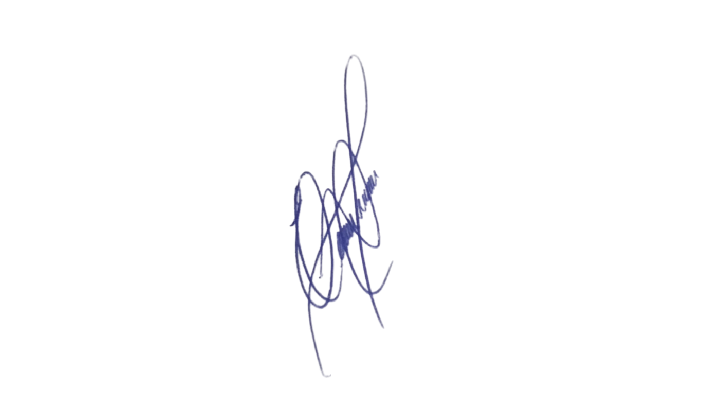
Além disso, a falta de manutenção pode representar riscos à integridade física dos usuários, especialmente das crianças, que são mais vulneráveis a acidentes. A revitalização do espaço contribuirá para a promoção de um ambiente mais seguro, agradável e inclusivo, incentivando o uso consciente e coletivo da área pública.
Contando com a habitual atenção e compromisso desta Administração Municipal para com as demandas da comunidade, reitero votos de elevada estima e consideração.

Sala das Sessões, 26 de agosto de 2025.
VEREADOR PROFESSOR EDINHO
REPUBLICANOS
ANEXO
